毕棚沟、甘堡藏寨二日游（纯玩系列）

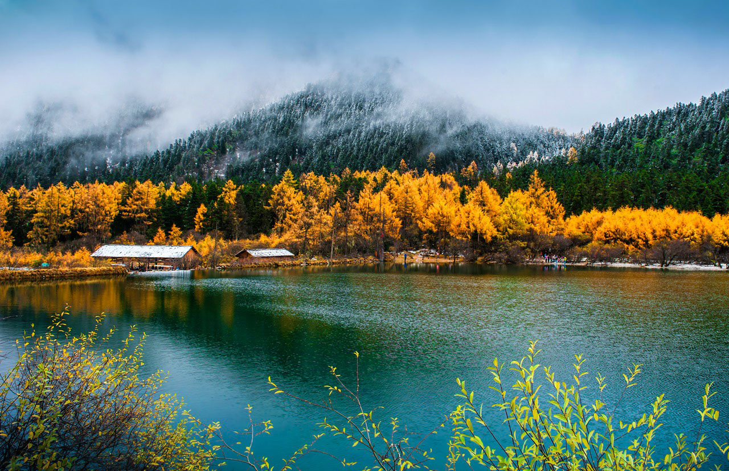

◇行程特色◇

1、交通安排：精品小团，豪华商务车随行。
2、高端住宿：全程入住豪华酒店。
3、时间安排：游览时间充裕，真正深度纯玩。
4、送每人每天一瓶水，尔玛定制魔术头巾。
5、尔玛倡导负责任的旅行，结合了休闲户外，摄影采风等深度游方式；沿途边走边玩边摄，环保互助，深度纯玩，全程无购物，专业领队带队。

一、景点介绍：

毕棚沟：属于世界自然遗产——大熊猫栖息地和国家级人与生物保护圈米亚罗的核心区域，是一个集原生态景观博览、登山穿越、极地探险、滑雪滑冰、休闲度假于一体的大型原生态旅游景区。毕棚沟深50余公里，阔 600多平方公里，海拔高度2015-5922米，年平均气温11℃。景区内有天地八绝：“原始森林、湿地草甸、高原湖泊、溪流瀑布、终年冰川、千年雪山、彩铃红叶、峡谷温泉”。景区内植被茂盛，珍树奇花异草繁多，尤以红叶观赏而闻名，其红叶规模，美誉度代表了米亚罗红叶奇观。毕棚沟四季山水，长盛不衰！春天莺飞草长，夏季幽静清凉，秋时飞红滴翠，冬日素裹银装。一年四季游，风情万种；一日游四季，变幻万千！毕棚沟，成都西北伊甸园，离都市最近的高原风光，离喧嚣最远的人间阆苑！

二、行程安排：

第一天：成都—毕棚沟—古尔沟【海拔：3500m左右】 含中晚餐 住：古尔沟
早上在广元宾馆统一集合（具体集合时间以导游通知为准）沿岷江风光而上，途经都江堰、紫坪埔水利工程，经汶川迎着杂古脑河而上沿途山清水秀，山花烂漫，绚丽多彩，盎然生机。沿线的各种花也相继开放，梅花、李花、油菜花争相开放，足以让你大饱眼福。抵达美丽的山水天堂【毕棚沟景区】换乘景区观光车，游古冰川、湖泊、泉水、瀑布、原始森林、奇山异峰、沼泽构成毕棚沟“原始天地”的“八绝”，在这里可以尽情的观赏古朴的原始风光，穿梭于原始森林，体验春意盎然的毕棚沟。后前往酒店。晚餐赠送品尝当地特色藏式土火锅，后可围着篝火跳跳锅庄唱唱歌，让您更进一步感受当地风土人情。
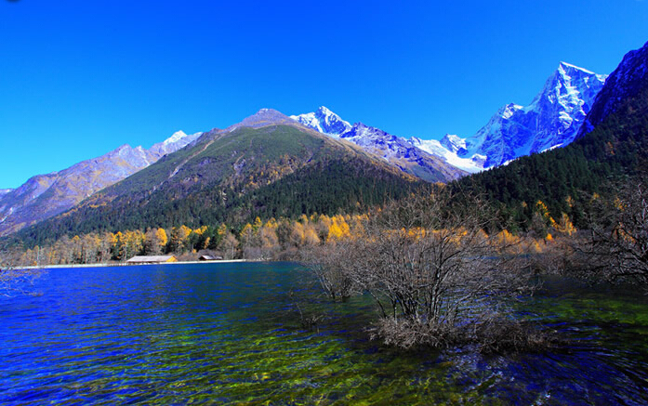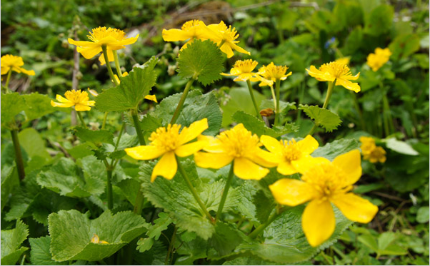
温馨提示：1、导游会在出发前一天晚上18：00-21：00之间通知到您具体集合时间地点。请接到通知后储存导游联系方式。记好出发时间地点。2、此行程长、海拔高、气候恶劣，高血压、冠心病、有高原疾病的人群、哮喘等人群不得前往。

第二天：住地—甘堡藏寨—桃坪—成都 含早中餐 住：温馨的家
早餐后从住地出发呼吸着芳香的空气前往【甘堡藏寨】倚山傍河而建，故得名甘堡，藏语意为“坡上的村落”。在整个藏区自古就将甘堡为甘堡甲穹，意为百户大寨。观赏完甘堡藏寨石屋壮观的艺术群雕，带着给人一种的艺术享受。抵达神奇的【桃坪羌寨新寨】自由活动午餐，后返回成都，结束愉快旅程！
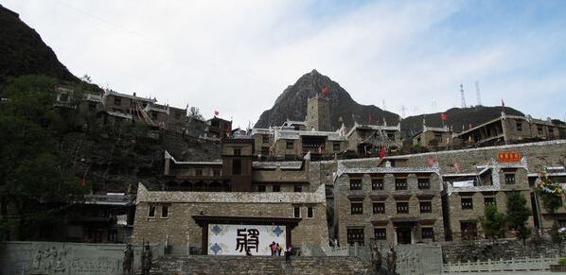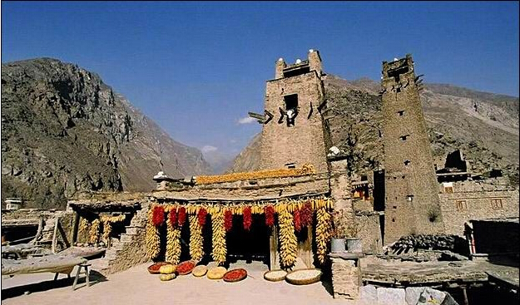
温馨提示：1、此日进入藏羌民族集聚地区，请尊重藏羌民族的民风民俗。2、自由活动期间无导游陪同，请记好统一集合时间地点。3、行程内游览时间仅供参考，建议客人不要购买当日火车票飞机票。

三、费用说明：
包含费用：
- 含：当地全程旅游车费（6人起团），根据人数多少来安排车型。
- 含：毕棚沟景区大门票。
3、含：全程1个晚上住宿费（住宿安排2人，或3人一间，行程中团队住宿如出现单男单女时，团友有义务听从及配合领队安排住房或补单房差）。
4、含：司机兼导游或领队。
5、含：全程带队费。
6、接送机（包括火车）：第一天接机费用，行程结束当天免费送机。
7、保险：全程旅游意外险
8、其它：具体费用依据季节不同、标准不同会略有浮动，详情以最终行程确认单为准。
费用不含：
- 不含各地往返成都的大交通费用。
- 不含全程餐费，司机需随团员就餐；
3、行程中自选项目及个人消费自理。
4、单房差：4月~5月300元/人; 6月~9月400元/人。全程入住标间（一个房间2个床位，行程中表明多人间的除外），单个报名的，由我们安排同性拼房，如不愿拼房的，请补齐单房差以享用整个房间。
5、单房差费用：因交通延阻、罢工、天气、飞机、机器故障、航班取消或更改时间等不可抗力原因所导致的额外费用。
6、不含行程中的区间车费（持有教师证、军人证、老人证等证件可带上）。

四、产品说明：

本线路含6人以上均可独立成团，独立用车，随时出发。不足6人的可补部分差价后独立成团出发。以上报价如遇国家法定假日（春节，五一，国庆等黄金周）价格上涨30%，以实际预定时间价格为准，报价不含税。本行程是纯玩自由行，以风景游玩和本土化旅游为主，不进任何购物店。
当地酒店条件有限，请勿以城市标准衡量，敬请理解！
该目的地区域内多数酒店不提供一次性洗漱用品，请客人自带备用，敬请配合！
因当地经济条件有限，交通、酒店服务及设施、餐饮等方面与发达城市相比会有一定的差距，敬请谅解。

【注意事项】
- 以上行程专为纯玩设计，不带任何强制性购物点，行程内容极为丰富，所见之精彩是普通旅游团所不能比．摄影爱好者的话：相机、三脚架等一概带上。
- 由于天气，路况，修路，政府接待，景区规定等人力不可抗拒的原因，在不影响游览和拍摄的情况下，我司有权做相应调整，敬请谅解！

【免责声明】
1、报名参加者视同默认本行程规则，鉴于户外活动都存在一定的不可控性，无法预计的风险是客观存在的，请参与者正确
评估活动存在的危险性，意外旅行保险由旅行社统一购买。
2、行程期间注意环保，请勿丢弃不能自然降解的垃圾，尽量不破坏植被、严禁猎杀野生动物。
3、服从领队统一安排，发扬团队协作精神。
4、不排除因天气变化、道路损坏而放弃或改变行程的可能。
5、自带常用药品以及个人特殊药品。
6、不符合以上要求者，组织者有权劝退参加行程。
7、行程开始后，本声明将自动生效并表明你接受本声明。

